Universidade Federal do Rio de Janeiro

Centro de Ciências da Saúde

Instituto de Biofísica Carlos Chagas Filho

Disciplina: CFB017 - Programação para Biociências
Professor: Dr. Vitor Lima Coelho Aluno: Juliano Torres DRE: 117097323

Trabalho de Avaliação Contínua - nº 2

Em relação à aula “Manipulação de dados com Python - Parte 2 - pandas básico”, resolva o problema de programação.

1 - A pesquisadora Rosiane realizou um experimento de Real-Time qRT-PCR (Real-Time Quantitative Reverse Transcription PCR) para calcular a abundância ou número de cópias de um conjunto de RNAs de interesse (RNA_1, RNA_2, RNA_3, ...) em diferentes condições (Condicao_A, Condicao_B, Condicao_C, ...) e solicitou ao aluno Vitor que fizesse a quantificação absoluta. Para ajudá-lo nesta tarefa, a professora Rosiane forneceu o número de de moléculas do RNA controle e os respectivos valores de CT (threshold cycle) (tabela 1).

Tabela 1. Número de cópias do RNA controle por CT.
cópias de RNA controle/㎍ | Log cópias de RNA controle por micrograma | CT
2.50E+13 | 13.39794001 | 12.856
2.50E+12 | 12.39794001 | 16.1430
2.50E+10 | 10.39794001 | 22.9570
2.50E+09 | 9.397940009 | 26.3000
2.50E+08 | 8.397940009 | 29.8680

Vitor aprendeu que o primeiro passo para estimar a quantificação absoluta é obter a curva padrão a partir da Tabela 1, obtendo assim uma equação na forma y = mx + b. Fazendo o gráfico onde o eixo X é o logarítmo do número de cópias de RNA por micrograma e o eixo Y são os respectivos valores de CT, Vitor obteve a seguinte curva padrão (Figura 1):

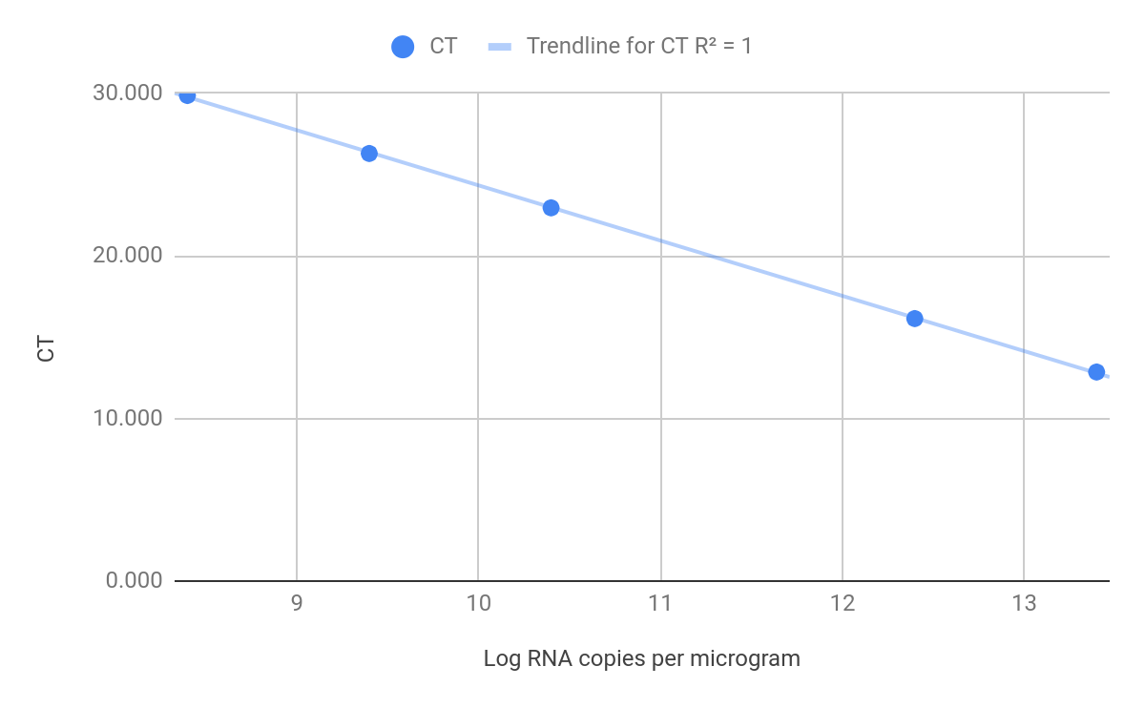Figura 1: curva padrão.

Estimando os coeficientes da equação da curva padrão y = mx + b usando regressão linear, Vitor obteve a seguinte equação de curva padrão (Equação 1):

y = -3.397186047x + 58.53223295 (Equação 1)

Sabendo que a quantificação absoluta é dada pela Equação 2, dada por

(Equação 2)

escreva um código em Python para calcular a quantificação absoluta dos RNAs de interesse (RNA_1, RNA_2, RNA_3, ....) de acordo com os pontos a seguir:

1 - O programa deve ler a partir da linha de comando a planilha com os valores de CT para cada RNA de interesse em diferentes condições e os coeficiente m (slope) e o coeficiente b (intercept-y) da equação da curva padrão já calculada previamente. Por exemplo, suponha que seu código chama “calculaQuantAbsoluta.py”, você executaria da seguinte maneira:

python calculaQuantAbsoluta.py /caminho/para/tabela/tabela.xlsx coeficiente_m coeficient_b

## onde /caminho/para/tabela/ é o endereço, caminho ou PATH para o arquivo de entrada

import sys

print(sys.argv)

## nome do script
script_nome = sys.argv[0]

## os demais índices dos n elementos passados por linha de comando
tabela_nome = sys.argv[1]
coeficiente_m = ...
coeficiente_b = ...

IMPORTANTE: Rodem esse script via linha de comando, porque a não ser que você especifique para a IDE quem são os argumentos, seu sys.argv só vai ter um elemento (o nome do script).

2 - Crie um dataframe nomeado como “df” para a tabela Excel passada como parâmetro;

3 - Crie um novo dataframe nomeado como “df_q” que contém as colunas “Target_Name”, “Stage” e “Quantity”, onde Quantity é calculado para cada RNA de interesse usando a Equação 2.

4 - Junte os dataframes df e df_q em um único dataframe df_final.

5 - Salve df_final como uma nova planilha.

6 - Imprima na tela o df_final.

OBS: Na folha seguinte essa o código e também um print do resultado na minha tela

#!/usr/bin/env python3
#sempre fazer isso para executar o programa no terminal: "chmod +x programa.py"
#para ver a versao de um import ou se ele realmente está no pc: "print(seu-import.__version__)"
#1.1
import sys
import pandas
import pandas as pd
import xlrd
tabela = sys.argv[1]
coef_m = float(sys.argv[2])
coef_b = float(sys.argv[3])
#1.2
df = pd.read_excel(tabela)
#1.3
df_q = df[['Target_Name','Stage']].drop_duplicates()
df_q['Quantity'] = 10 ** ((df['CT']-coef_b)/coef_m)
#1.4
df_final = pd.merge(df,df_q)
#1.5
df_final.to_excel("/home/juliano/Documentos/prog2_TAC2/Qntd_Abs_final.xlsx",sheet_name="CT_Abs")
print(df_final)

